Le lundi 27 avril 2015 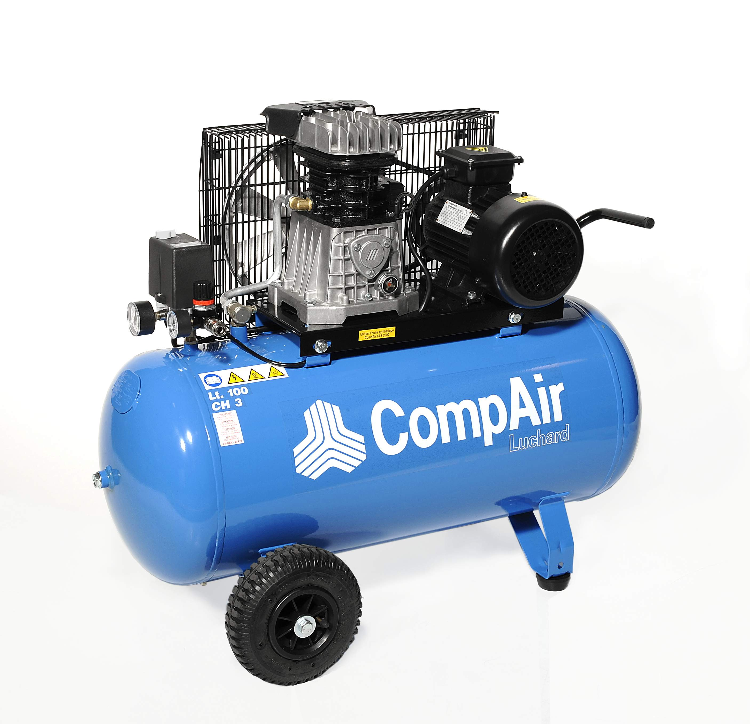

A l’attention de Monsieur RONDEAU **Société EPIDAURE**

**12 Rue Condorcet**

**26100 ROMANS SUR ISERE**

**Offre de Prix 20150403139**

*Affaire suivie par Monsieur BRET René 06 07 87 40 10*

*Rene.bret@sfacs-industrie.fr*

Objet : Sécheur à réfrigération

Monsieur,

Suite à notre entretien, je vous propose un sécheur à réfrigération ayant un débit de 108 m3/h pour la filtration de votre compresseur COMPAIR L11VS ayant un débit de 86.40 m3/h.

1. **SECHEUR PAR REFRIGERATION ED 108**

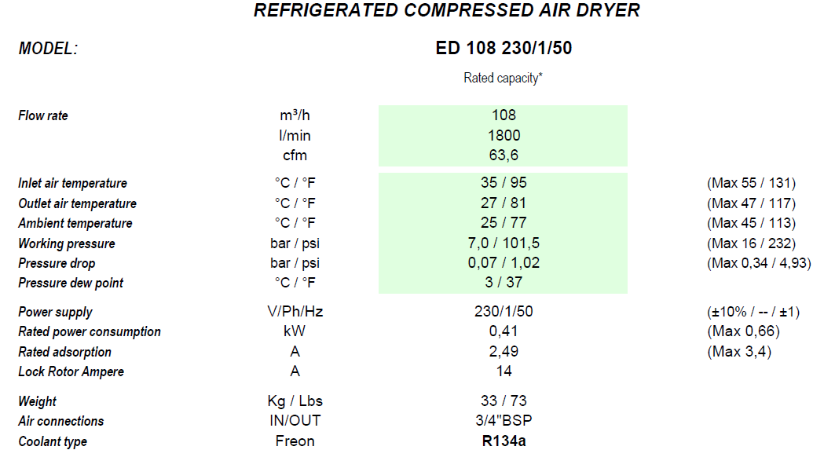

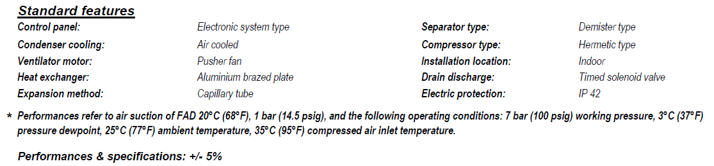

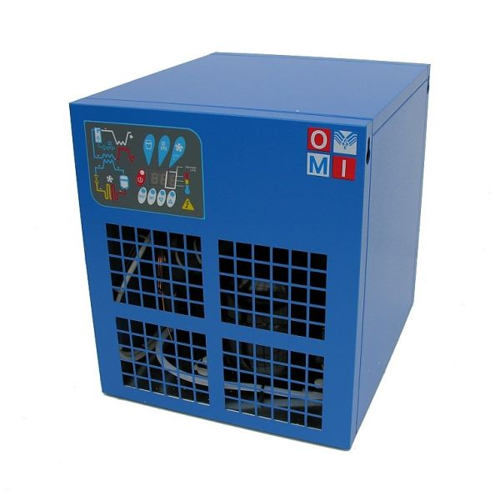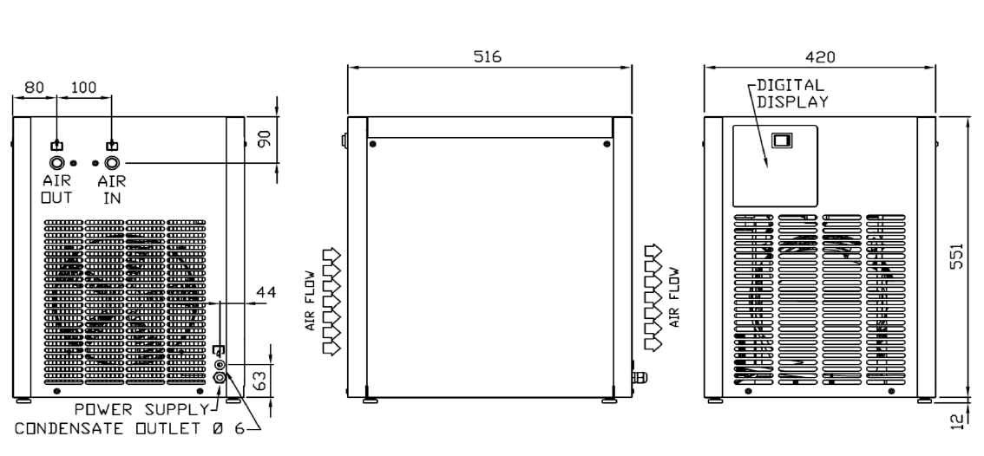

**Prix Unitaire HT : 934.88 EUROS**

***II –RACCORDEMENT ET INSTALLATION EN LIEU ET PLACE DE L’ANCIEN SECHEUR -***

*. Raccordement en air*

*. Mise en air, mise en route, mise au point de l’installation*

*. Main d’œuvre*

*. Déplacements*

**Prix Unitaire HT : 387.70 EUROS**

**III – DECOMPOSITION DU PRIX**

Ref Désignation PU HT Qté Total HT

AIP ED108 "sécheur à réfrigération 108m3/h rac 3/4""" 934,88 1 934,88

EDR25 Forfait Chantier 387,70 1 387,70

EDR EDR5 fournitures diverses 133,00 1 133,00

**Total HT € : 1 455,58 EUR**

TVA 20% : 291,12 EUR

TOTAL TTC € : 1 746,70 EUR

**IV. CONDITIONS DE PAIEMENT**

* Règlement : 30 JFDM
* TVA 20%

**Possibilité de financement (sous réserve d’acceptation de notre partenaire) LOCAM :**

* LOA (VR de 2%) - Avec assurance bris machine vous permettant de bénéficier du bris machine durant la totalité de votre période de financement :

**Montant total 1 455.58 EUROS NET HT :**

24 mois : 72.64 € Mensualité EUROS

36 mois : 52.64 € Mensualité EUROS

48 mois : 43.12 € Mensualité EUROS

63 mois : 35.71 € Mensualité EUROS

*Validité de l’offre 1 mois*

**V. REALISATION DES TRAVAUX**

Délai de livraison : disponible atelier

##### VI – GENERALITES & GARANTIES

* 1 an sur travaux, exception faite de ceux relevant par la loi de la garantie décennale du bâtiment.
* Si LOA possibilité de garantie bris de machine durant la durée du financement
* Sécheur OMI 1 an

* SAV et pièces détachées assurés par notre équipe de techniciens, dans les meilleurs délais.
* Prêt GRATUIT, possible, d’un compresseur si besoin dans la limite des stocks en cas de panne sous réserve de réparation effectuée par SFACS.

**. Révision de prix :** Nous nous réservons le droit de revoir les prix indiqués plus haut, dans le cas de l’application d’un cahier des charges aux conditions administratives techniques ou commerciales autres que celles stipulées dans le présent devis.

**. Réserve de propriété :** En vertu de la loi 80335 du 12/05/80, les matériels livrés demeurent notre propriété jusqu’au paiement intégral du montant total des factures correspondantes, même si ceux-ci ont fait l’objet de transformation, d’intégration ou de reventes. Cette clause n’ayant pas été explicitement rejetée, sera considérée acceptée par l’acquéreur.

. **Devis** estimatif et servant de cahier des charges, compte tenu des éléments en notre possession et à affiner ensemble.

. D’une manière générale, n’est pas compris tout ce qui n’est pas explicitement décrit dans notre offre (notamment étanchéités toiture, mise aux normes éventuelle, tranchées…)

**René BRET**

**SFACS INDUSTRIE**

**06 07 87 40 10**